2.網路尚未開啟所以需要開啟網路

0.查看網路 輸入:

nmcli d

1.進入網路設置輸入:

Nmtui

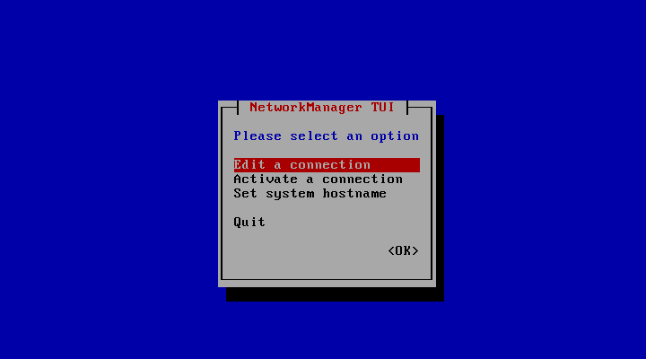 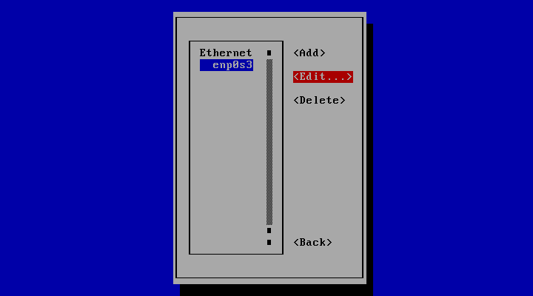

2.進入Edit a connection> Edit enp0s3 > [X] Automatically connect > OK

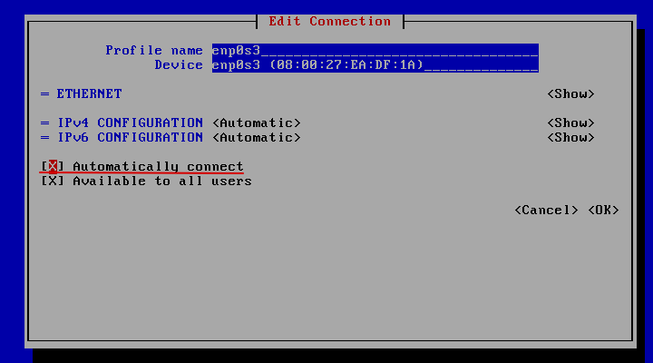

3.重啟網路 輸入:

service network restart

 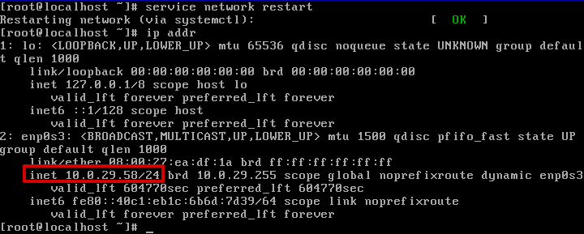 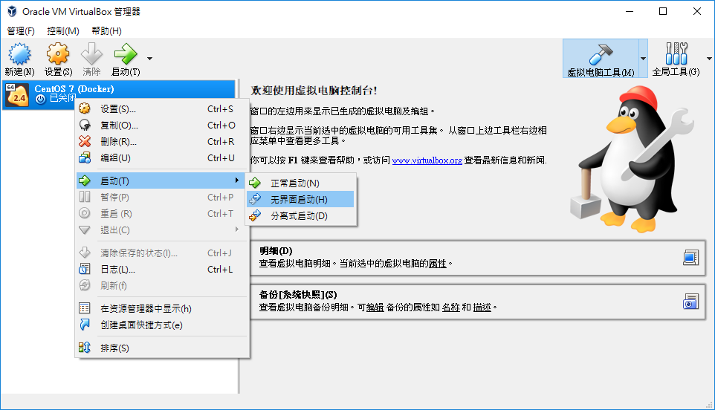 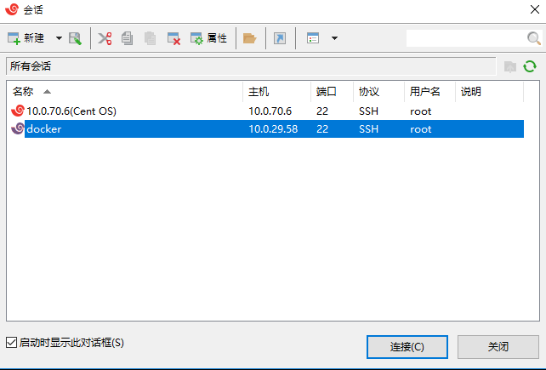 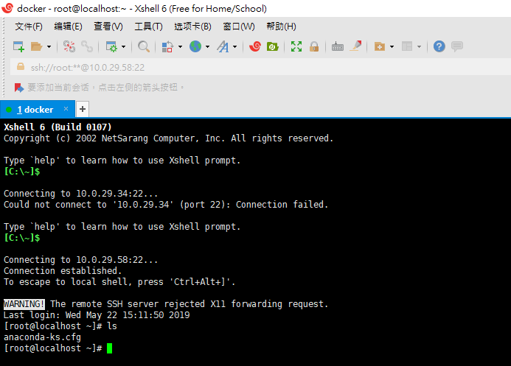

**网路桥接的坑: NAT通外网但桥接网路不通**

1.网路先用NAT 下载vim

Yum -y install vim

2. 到目录下去修改

cd /etc/sysconfig/network-scripts

3.查看连线的网卡是那一个

nmcli d



ls

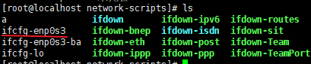

vim ifcfg-enp0s3

红色字体为修改的内容,值需要自行调整

|  |
| --- |
| TYPE=Ethernet  DEFROUTE=yes  PEERDNS=yes  PEERROUTES=yes  IPV4_FAILURE_FATAL=no  IPV6INIT=yes  IPV6_AUTOCONF=yes  IPV6_DEFROUTE=yes  IPV6_PEERDNS=yes  IPV6_PEERROUTES=yes  IPV6_FAILURE_FATAL=no  IPV6_ADDR_GEN_MODE=stable-privacy  NAME=enp0s3  UUID=afe23f26-a57a-40ef-900e-b8ed9469ceec  DEVICE=enp0s3  ONBOOT=yes  IPADDR0=10.0.29.199  NETMASK=255.255.255.0  GATEWAY0=10.0.29.254  DNS1=10.0.70.60  DNS2=10.0.70.202 |

init 6 重开机

并且将网路切回桥接 测试手动设定IP是否正常

CentOS yum fastestmirror 緩慢無法下載

修改不啟用fastestmirror

Vi /etc/yum/pluginconf.d/fastestmirror.conf

enabled=1//把1改为0